mardi 8 mars 2016

COMMUNIQUÉ DE PRESSE
Partenariat

Dans le cadre de la 6ème édition de la Chasse aux Sextoys à Wépion, l’asbl Think-Pink, l’asbl Elle-émoi et la sprl Soft Love ont décidés de se lancer dans un partenariat. Ce partenariat permettra de mettre en avant un sujet encore trop souvent négligé : la sexualité pendant ou après un cancer du sein.

Qui est Think-Pink ?
L’asbl Think-Pink se mobilise au quotidien dans la lutte contre le cancer du sein en Belgique. Le cancer du sein est la forme de cancer la plus répandue chez les femmes: une femme sur neuf y est un jour confrontée.
Think-Pink souhaite que plus d’attention soit portée au cancer du sein en général, mais veut particulièrement sensibiliser quant à l’importance des mammographies et du dépistage. Au plus vite le cancer du sein est détecté, au plus de chances il y a d’en guérir.
Pour ce faire, elle diffuse l’information sur leur site web, au moyen de dépliants et communiqués de presse, et lors d’actions ciblées et d’événements organisés tout au long de l’année.
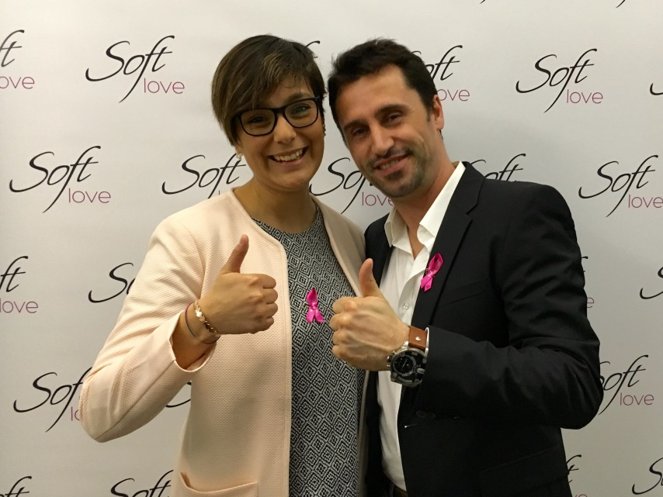
Le partenariat
Le partenariat avec Soft Love et Elle-émoi dans le cadre de la Chasse aux Sextoys est pour Think-Pink une première ! La Chasse aux Sextoys est un évènement ludique qui va permettre à Think-Pink de mettre en avant un sujet qui est actuellement trop mis de côté : la sexualité pendant ou après un cancer du sein. Think-Pink souhaiterait briser ce tabou qui entoure le sujet afin de pouvoir faciliter la communication, que ce soit dans un couple, avec les proches ou avec l’encadrement médical.
Dans les prochains mois Think-Pink veut travailler sur ce thème par le biais d’articles, de sessions d’informations et de collaboration avec des sexologues.
“Lorsque nous parlons de la problématique, les gens acquiescent et comprennent, mais personne n’agit. C’est un processus pour beaucoup de femmes de retrouver leur féminité, d’être femme à 100%. La sexualité est importante dans ce cadre-la, mais pour beaucoup cela reste encore fort délicat d’en parler. Think-Pink veut aider et soutenir les victorieuses et leurs partenaires durant ce processus “ dit Heidi Vansevenant, présidente de l’asbl Think-Pink.
« Soutenir » Think-Pink
Think-Pink sera présent lors de l’évènement à Wépion le dimanche 3 avril 2016 et demande à toutes les participantes d’amener un soutien-gorge. Chaque soutien-gorge sera revendu sur le stand de l’association et le bénéfice ira directement à l’association. Les deux partenaires ont choisis l’image du soutien-gorge pour accentuer le terme de ‘soutenir’ l’association et rappeler aux participantes l’image du sein étant le lien principale avec l’association Think-Pink.
Le bénéfice des entrées sera également reversé à l’association Think-Pink.

Pour plus de renseignements veuillez contacter :
Jessica Chacana Hernandez
Event manager
Jessica@think-pink.be
0475/40.66.02
www.think-pink.be

